**LAPORAN PRAKTIKUM**

**PEMROGRAMAN II**

**MODUL 1**



**INPUT, OUTPUT, DAN LOGIKA SEDERHANA**

**Oleh:**

**Muhammad Ryan Rizky Rahmadi NIM. 2210817310001**

**PROGRAM STUDI TEKNOLOGI INFORMASI**

**FAKULTAS TEKNIK**

**UNIVERSITAS LAMBUNG MANGKURAT**

**MARET 2023**

# LEMBAR PENGESAHAN

**LAPORAN PRAKTIKUM PEMROGRAMAN II**

**MODUL 1**

Laporan Praktikum Pemrograman I Modul 1: Input, Output dan Logika Sederhana ini disusun sebagai syarat lulus mata kuliah Praktikum Pemrograman I. Laporan Prakitkum ini dikerjakan oleh:

Nama Praktikan : Muhammad Ryan Rizky Rahmadi

NIM : 2210817310001

|  |  |
| --- | --- |
| Menyetujui,  Asisten Praktikum  Bachrul Uluum  NIM. 2010817210025 | Mengetahui,  Dosen Penanggung Jawab Praktikum  Andreyan Rizky Baskara, S.Kom., M.Kom.  NIP. 19930703 201903 1 011 |

# DAFTAR ISI

LEMBAR PENGESAHAN 1

DAFTAR ISI 2

DAFTAR GAMBAR 3

DAFTAR TABEL 4

SOAL 1 5

A. Source Code 5

B. Output Program 5

C. Pembahasan 5

SOAL 2 6

A. Source Code 6

B. Output Program 6

C. Pembahasan 7

SOAL 3 8

A. Source Code 8

B. Output Program 8

C. Pembahasan 9

SOAL 4 10

A. Source Code 10

B. Output Program 10

C. Pembahasan 11

SOAL 5 12

A. Source Code 12

B. Output Program 13

C. Pembahasan 13

LINK GIT HUB 13

# DAFTAR GAMBAR

Gambar 1.1 Screenshoot Output Soal 1 5

Gambar 2.2 Output Screenshoot Soal 2 6

Gambar 3.3 Output Screenshoot Soal 3 8

Gambar 4.4 Output Screenshoot Soal 4 10

Gambar 5.5 Output Screenshoot Soal 5 13

# DAFTAR TABEL

Tabel 1.1 Soal 1 5

Tabel 2.1 Source Code Soal 1 5

Tabel 3.2 Soal 2 6

Tabel 4.2 Source Code Soal 2 6

Tabel 5.3 Soal 3 8

Tabel 6.3 Source Code Soal 3 8

Tabel 7.4 Soal 3 10

Tabel 8.4 Source Code Soal 4 10

Tabel 9.5 Soal 5 12

Tabel 10.5 Source Code Soal 5 12

# SOAL 1

Buatlah program yang dapat menghasilkan output sebagaimana berikut:

Selamat Pagi, Nama Anda Selamat Siang, Nama Anda Selamat Malam, Nama Anda

**Output**

Tabel 1.1 Soal 1

## Source Code

|  |  |
| --- | --- |
| 1  2  3  4  5  6  7  8  9  10  11 | Public class PRAK101_2210817310001_MUHAMMADRYANRIZKYRAHMADI {  public static void main(String[] args){  System.*out*.println("Selamat Pagi, Muhammad Ryan Rizky Rahmadi");  System.*out*.println("Selamat Siang, Muhammad Ryan Rizky Rahmadi");  System.*out*.println("Selamat Malam, Muhammad Ryan Rizky Rahmadi");  } } |

Tabel 2.1 Source Code Soal 1

## Output Program

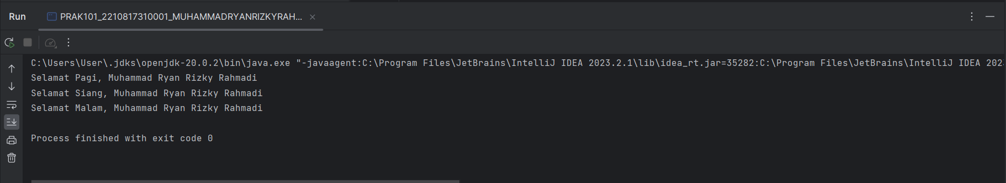

Gambar 1.1 Screenshoot Output Soal 1

## Pembahasan

Line 1 : *Public*, kunci pada java yang dapat diakses kelas *class* lain.

Line 2 dan 11 : {}, penanda awal dan akhir *block code*.

Line 3 : *Static*, fungsi yang dapat dieksekusi langsung tanpa harus melakukan instansiasi objek. *Void*, tidak ada nilai balik atau *return.* *String[] args*, adalah parameters.

Line 4 – 9 : *System.out.println*  mencetak sesuatu dari program sebagai *output.*

# SOAL 2

Buatlah program yang dapat menghasilkan output sebagaimana berikut:

##############################

##############################

**Output**

|  |  |  |
| --- | --- | --- |
| # |  | # |
| # | Nama Anda | # |

Tabel 3.2 Soal 2

## Source Code

|  |  |
| --- | --- |
| 1  2  3  4  5  6  7  8  9  10  11  12  13  14  15  16  17 | public class PRAK102_2210817310001_MUHAMMADRYANRIZKYRAHMADI {  public static void main(String[] args){  System.*out*.println ("####################################");  System.*out*.println ("# #");  System.*out*.println ("# MUHAMAMAD RYAN RIZKY RAHMADI #");  System.*out*.println ("# 2210817310001 #");  System.*out*.println ("# #");  System.*out*.println ("####################################");  } } |

Tabel 4.2 Source Code Soal 2

## Output Program

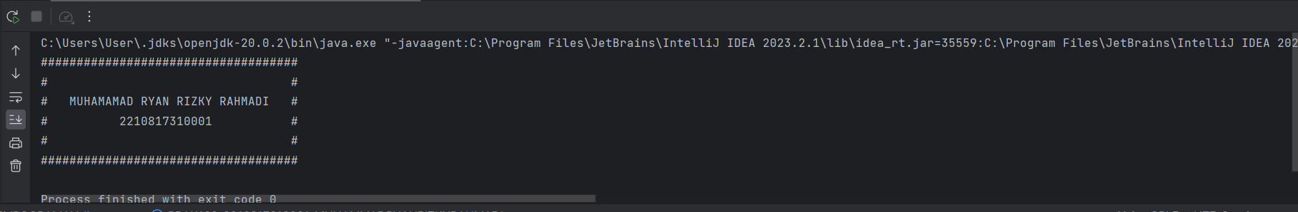

Gambar 2.2 Output Screenshoot Soal 2

## Pembahasan

Line 1 : *Public*, kunci pada java yang dapat diakses kelas *class* lain.

Line 2 dan 17 : {}, penanda awal dan akhir *block code*.

Line 3 : *Static*, fungsi yang dapat dieksekusi langsung tanpa harus melakukan instansiasi objek. *Void*, tidak ada nilai balik atau *return.* *String[] args*, adalah parameters.

Line 4 – 15 : *System.out.println*  mencetak sesuatu dari program sebagai *output.*

# SOAL 3

Buatlah program yang dapat menghasilkan output sebagaimana berikut:

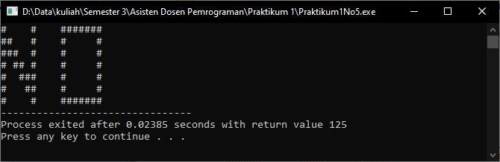

**Output**

Tabel 5.3 Soal 3

## Source Code

|  |  |
| --- | --- |
| 1  2  3  4  5  6  7  8  9  10  11  12  13 | public class PRAK103_2210817310001_MUHAMMADRYANRIZKYRAHMADI {  public static void main(String[] args){  System.*out*.println ("####### # #");  System.*out*.println ("# # ## #");  System.*out*.println ("# ## ### #");  System.*out*.println ("# ## # ## #");  System.*out*.println ("# # # ###");  System.*out*.println ("# # # ##");  System.*out*.println ("# # # #");  }  } |

Tabel 6.3 Source Code Soal 3

## Output Program

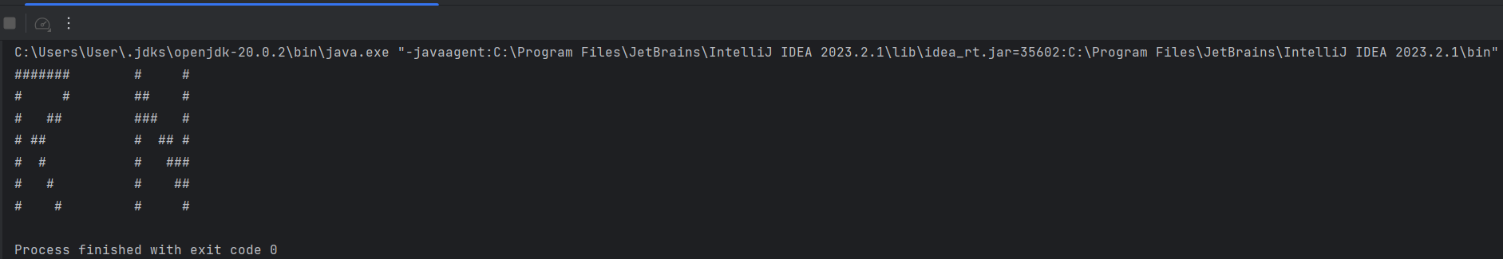

Gambar 3.3 Output Screenshoot Soal 3

## Pembahasan

Line 1 : *Public*, kunci pada java yang dapat diakses kelas *class* lain.

Line 2 dan 13 : {}, penanda awal dan akhir *block code*.

Line 3 : *Static*, fungsi yang dapat dieksekusi langsung tanpa harus melakukan instansiasi objek. *Void*, tidak ada nilai balik atau *return.* *String[] args*, adalah parameters.

Line 4 – 10 : *System.out.println*  mencetak sesuatu dari program sebagai *output.*

# SOAL 4

Buatlah program yang dapat menghasilkan output sebagaimana berikut:

|  |
| --- |
| **Output** |
| Perkenalkan, Nama Saya <Nama>, Umur Saya <Umur> |

Tabel 7.4 Soal 3

## Source Code

|  |  |
| --- | --- |
| 1  2  3  4  5  6  7  8  9  10 | public class PRAK104_2210817310001_MUHAMMADRYANRIZKYRAHMADI {  public static void main(String[] args) {  String namy = ("MUHAMMAD RYAN RIZKY RAHMADI");  int umur = (19);  System.*out*.println ("Perkenalkan, nama saya " + (namy)+", Umur saya, " + (umur));  } } |

Tabel 8.4 Source Code Soal 4

## Output Program

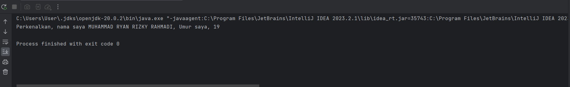

Gambar 4.4 Output Screenshoot Soal 4

## Pembahasan

Line 1 : *Public*, kunci pada java yang dapat diakses kelas *class* lain.

Line 2 dan 10 : {}, penanda awal dan akhir *block code*.

Line 3 : *Static*, fungsi yang dapat dieksekusi langsung tanpa harus melakukan instansiasi objek. *Void*, tidak ada nilai balik atau *return.* *String[] args*, adalah parameters.

Line 4 : *String*, tipe data teks yang berisikan karakter lebih.

Line 5 : *int,* untuk penulisan angka bulat.

Line 7: *System.out.println*  mencetak sesuatu dari program sebagai *output.*

# SOAL 5

Buatlah program yang dapat menghasilkan output sebagaimana berikut:

|  |
| --- |
| **Input** |
| Masukan Makanan Favorit: Bakso  Masukan Hobi: Renang |
| **Output** |
| Aku Suka Makan Bakso, dan Hobiku Renang |

Tabel 9.5 Soal 5

## Source Code

|  |  |
| --- | --- |
| 1  2  3  4  5  6  7  8  9  10  11  12  13  14  15  16  17  18  19  20 | import java.util.Scanner;  public class PRAK105_2210817310001_MUHAMMADRYANRIZKYRAHMADI {  public static void main(String[] args) {  String makan;  String hoby;  Scanner namy = new Scanner(System.*in*);   System.*out*.print("Masukan Makanan Favorite = ");  makan = namy.next();   System.*out*.print("Masukan Hobi = ");  hoby = namy.next();   System.*out*.print("Aku suka makan "+ (makan)+", dan Hobiku "+(hoby));  } } |

Tabel 10.5 Source Code Soal 5

## Output Program

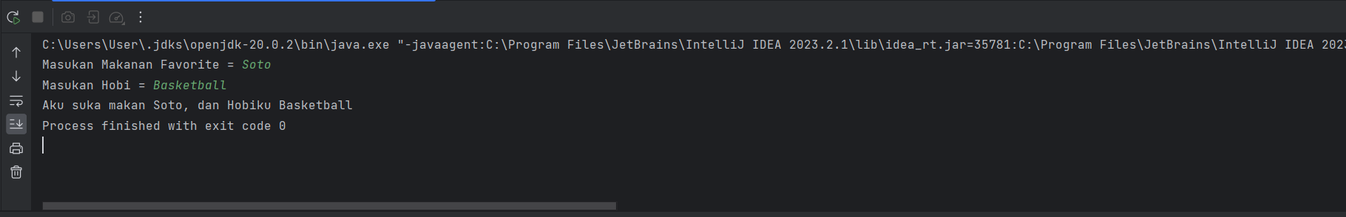

Gambar 5.5 Output Screenshoot Soal 5

## Pembahasan

Line 1 : *Import,*  perintah untuk program memasukkan bahasa java sehingga aktif.

Line 3 : *Public*, kunci pada java yang dapat diakses kelas *class* lain.

Line 4 dan 20 : {}, penanda awal dan akhir *block code*.

Line 5 : *Static*, fungsi yang dapat dieksekusi langsung tanpa harus melakukan instansiasi objek. *Void*, tidak ada nilai balik atau *return.* *String[] args*, adalah parameters.

Line 6-7 : *String*, tipe data teks yang berisikan karakter lebih.

Line 10 : *System.out.println*  mencetak sesuatu dari program sebagai *output.*

# LINK GIT HUB

[https://github.com/RylenRawr/PEMROGRAMAN II/tree/main/MODUL%201/CLASS](https://github.com/RylenRawr/PEMROGRAMAN%20II/tree/main/MODUL%201/CLASS)